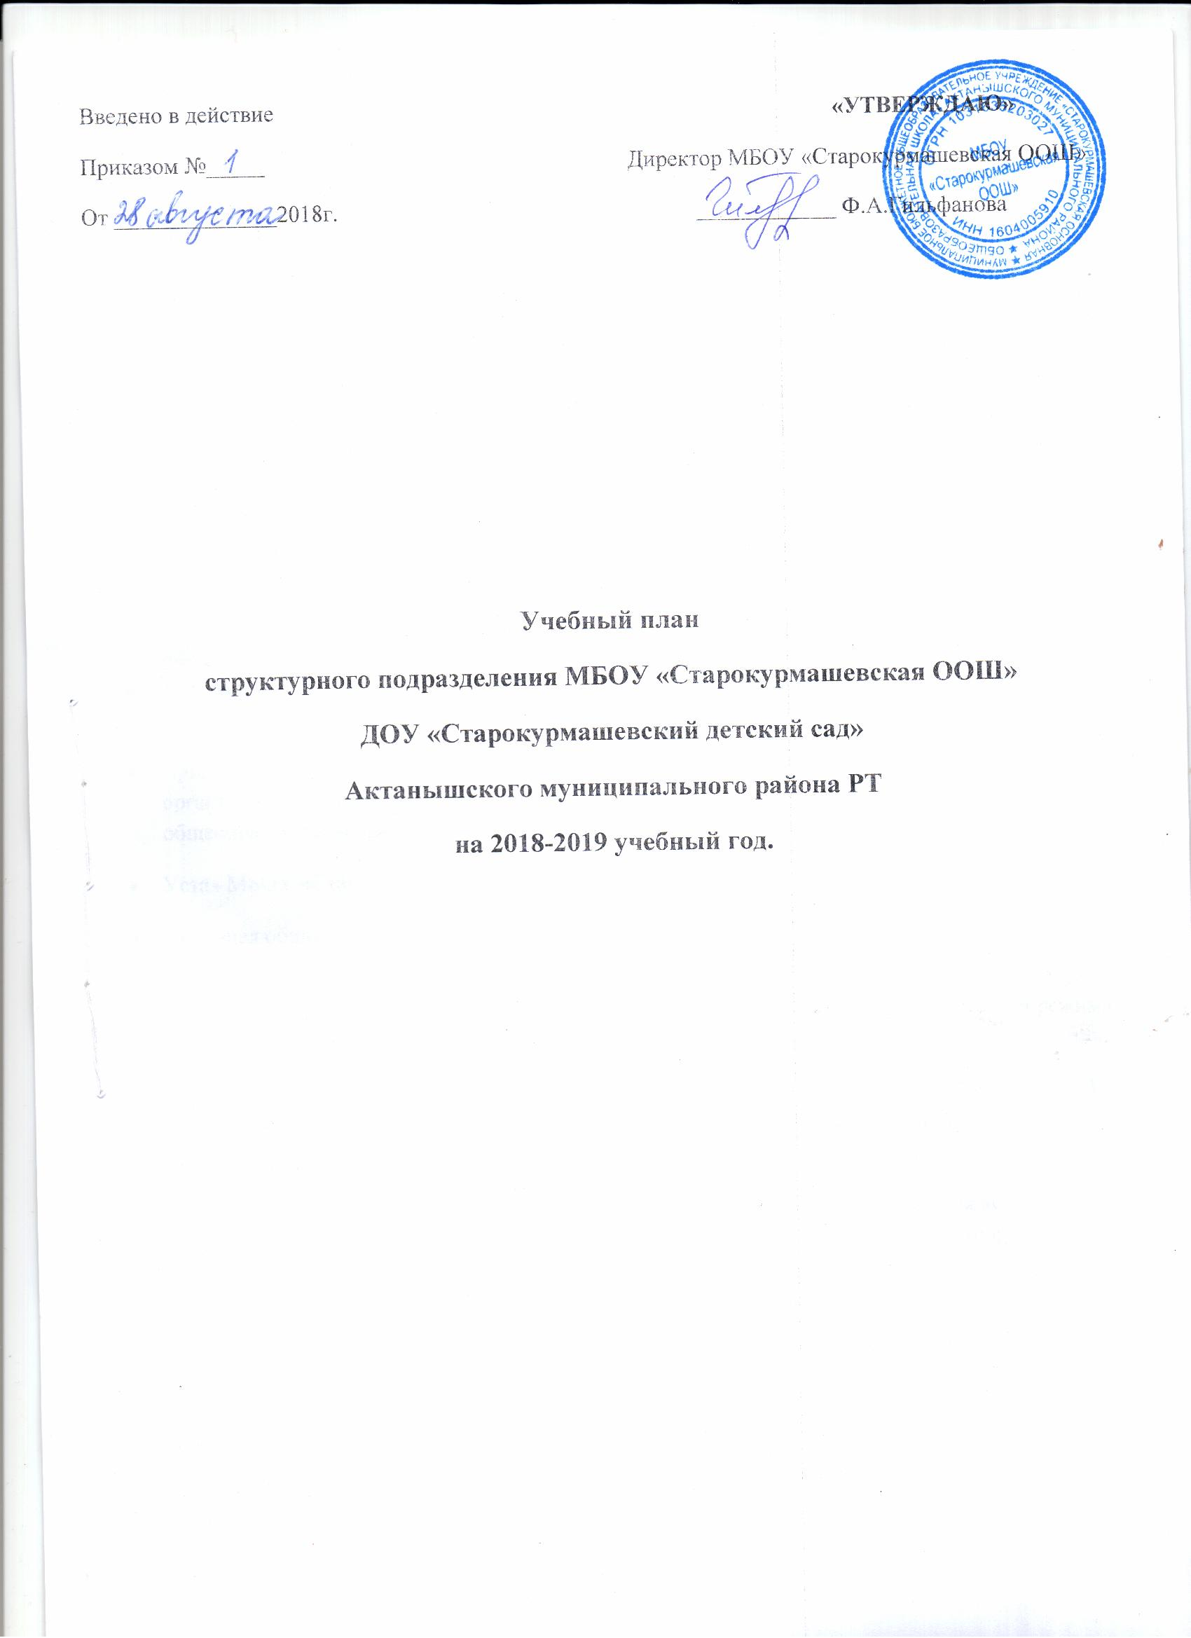
Содержание учебного плана, образовательного процесса составляет основу программы в переходный период к примерной основной общеобразовательной программе дошкольного образования «От рождения до школы» под редакцией Н.Е. Веракса, соответствующей ФГОС. Ведущие цели – создание благоприятных условий для полноценного проживания ребенком дошкольного детства, формирование основ базовой культуры личности, всестороннее развитие психических и физических качеств в соответствии с возрастными и индивидуальными особенностями, подготовка к жизни в современном обществе, формирование предпосылок к учебной деятельности и обеспечение безопасности жизнедеятельности.
Пояснительная записка к учебному плану дошкольного образовательного учреждения «Старокурмашевский детский сад» на 2018-2019 учебный год.
Дошкольное образовательное учреждение «Старокурмашевский детский сад» является образовательным учреждением и осуществляет деятельность по основной общеобразовательной программе ДОУ, составленной на основе примерной основной общеобразовательной программы дошкольного образования «От рождения до школы» под редакцией Н.Е. Вераксы, Т.С.Комаровой, А.М.Васильевой (2014г.)
Нормативная база организации образовательного процесса:
- Федеральный Закон от 29.12.2012 N 273- ФЗ (ред. от 07.05.2013 с изменениями, вступившими в силу с 19.05.2013) "Об образовании в Российской Федерации";
- Приказ Минобрнауки России от 30.08.2013г. № 1014 г. Москва «Об утверждении Порядка организации и осуществления образовательной деятельности по основным общеобразовательным программам - образовательным программам дошкольного образования;
- Устав МБОУ «Старокурмашевская ООШ»
- Основная общеобразовательная программа ДОУ «Старокурмашевский детский сад», структурного подразделения МБОУ «Старокурмашевская ООШ»;
- "Санитарно-эпидемиологические требования к устройству, содержанию и организации режима работы в дошкольных организациях" 2.4.1.3049-13 № 26 от 15.05.2013 г.;
- Приказ Министерства образования и науки Российской Федерации от 17.10.2013 № 1155 «Об утверждении федерального государственного образовательного стандарта дошкольного образования»;
- Примерная основная общеобразовательная программа дошкольного образования «От рождения до школы» под редакцией Н.Е. Вераксы, Т.С.Комаровой, А.М.Васильевой, (2014г.);
- Лицензия на право ведения образовательной деятельности
Распределение непосредственно образовательной деятельности основано на принципах:
-соблюдение права воспитанников на дошкольное образование;
− дифференциации и вариативности, которое обеспечивает использование в− педагогическом процессе модульный подход; соотношение между основной (не более 60% от общего времени, отводимого на освоение основной образовательной программы дошкольного образования) и вариативной (не более 40 % от общего нормативного времени, отводимого на основании основной общеобразовательной программы дошкольного образования) частями учебного плана;
-сохранение преемственности между основной (обязательной) и вариативной− (модульной) частями;
-отражение специфики ДОУ.
ДОУ «Старокурмашевский детский сад» работает в режиме шестидневной рабочей недели. В ДОУ функционирует 1 разновозрастная группа с дневным 9 часовым режимом пребывания детей. Группа укомплектована в соответствии с возрастными нормами. Объем учебной нагрузки в течение недели соответствует санитарноэпидемиологическим требованиям к устройству, содержанию и организации режима работы в дошкольных образовательных учреждениях «Санитарно – эпидемиологические правила и нормативы СанПиН 2.4.1.3049-13;
Максимально допустимый объем недельной образовательной нагрузки, включая реализацию дополнительных образовательных услуг, для детей дошкольного возраста составляет:
во второй группе раннего возраста (дети третьего года жизни) - 1 час 30 минут,
в младшей группе (дети четвертого года жизни) - 2 часа 30 минут,
в средней группе (дети пятого года жизни) - 3 часа 20 минут,
в подготовительной группе (дети седьмого года жизни) - 8 часов 00 минут.
Продолжительность непрерывной непосредственно образовательной деятельности для детей третьего года жизни не более 9 минут,
четвертого года жизни - не более 15 минут,
для детей 5-го года жизни - не более 20 минут,
для детей 7-го года жизни - не более 30 минут. Максимально допустимый объем образовательной нагрузки в первой половине дня в младшей и средней подгруппах не превышает 30 и 40 минут соответственно, а в подготовительной подгруппе 1 час 30 минут. В середине времени, отведенного на непрерывную образовательную деятельность, проводят физкультминутку. Перерывы между периодами непрерывной образовательной деятельности - не менее 10 минут. Непосредственно образовательная деятельность с детьми старшего дошкольного возраста может осуществляться во второй половине дня после дневного сна, но не чаще 2-3 раза в неделю. Ее продолжительность должна составлять не более 25-30 минут в день. В середине непосредственно образовательной деятельности статического характера проводят физкультминутку. В учебный план включены 5 образовательных областей, обеспечивающие познавательное, речевое, социально-коммуникативное, художественно-эстетическое и физическое развитие воспитанников. Вариативная часть в учебном плане расширяет область образовательных услуг для воспитанников. В вариативную часть включены ООД по реализации регионального компонента. Согласно «Методическим рекомендациям по организации обучения детей татарскому и русскому языкам в дошкольных образовательных учреждениях» и в соответствии с Законом Республики Татарстан № 16 от 03.03.2012г. «О государственных языках Республики Татарстан и других языках в Республике Татарстан» и приказом Министерства образования и науки Республики Татарстан № 463 от 29.06.2001 г. «О мерах по улучшению изучения родного, татарского, русского языков в ДОУ» обучение родному (татарскому) языку начинается с первой младшей группы (с двух лет) и проводится воспитателем по обучению татарскому языку в форме игры в рамках режима дня. В средней группы, вводится обучение детей русскому языку 3 раза в неделю в режимных моментах, в подготовительной группе 2 раза в неделю и 1 раз в неделю в режимных моментах. Исходя из этого, реализация задач этих образовательных областей переносятся в режимные моменты.
Виды организованной деятельности |  | 2гр раннего возраста | младшая | средняя | подготов ительная
Познавательное | Познавательно исследовательская и продуктивная (конструктивная) деятельность  исследовательская и продуктивная (конструктивная) деятельность  исследовательская и продуктивная (конструктивная) деятельность | 1 |  |  | 1
развитие | ФЭМП |  | 1 | 1 | 2
 | ФЦМК |  | 1 | 1 | 1
Речевое развитие | Развитие речи | 2 | 1 | 1 | 2
 | Русский язык |  |  |  | 2
Художественно эстетическое развитие | Рисование | 1 | 1 | 1 | 2
Художественно эстетическое развитие | Лепка | 1 | 0,5 | 0,5 | 0,5
Художественно эстетическое развитие | Аппликация |  | 0,5 | 0,5 | 0,5
Художественно эстетическое развитие | Музыка | 2 | 2 | 2 | 2
Физическое развитие | Физическая культура | 3 | 3 | 3 | 3
Количество ООД в неделю |  | 10 | 10 | 10 | 16

